МБДОУ «БЭРЭЧЭТ»

Консультация для родителей
«Адаптация ребенка к детскому саду»

Воспитатель: Байкулова Д.М.

Октябрь 2017г

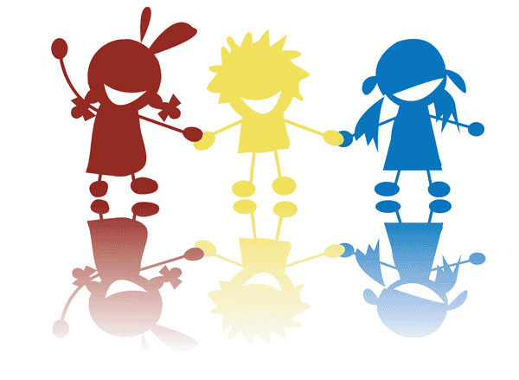
Первый раз в детский сад
или что за «зверь» адаптация?
Для ребенка детский сад, несомненно, является новым, ещё неизведанным пространством с новым окружением и новыми отношениями.
Когда малыш приходит в детский сад многое в его жизни резко меняется: режим дня, температура в помещении, характер питания, новый стиль общения, отсутствие родителей, постоянный контакт с большим количеством сверстников.
Ко всему этому малышу предстоит приспособиться. Начинается, так называемая, адаптация.
Важно помнить, адаптация – не проблема, с которой нужно бороться, а просто процесс подстройки человека к новым условиям.

Какая бывает?
У разных детей этот процесс протекает по-разному. Но условно можно выделить несколько видов:

Активная адаптация.
Малыш очень переживает, активно протестует, не хочет идти в сад, провожает маму со слезами и криками, «говорит», что завтра в сад не пойдёт и т.д.
Часто родители тоже волнуются, ведь очень тяжело расстаться с плачущим ребенком в раздевалке или вести упирающегося малыша в сад. Помните, реакция ребенка
вполне нормальна. Скорее всего, ребёнок станет вести себя значительно спокойнее в течение 1-2-х недель.

Отложенная адаптация
Первые дни (от 3-х дней до 3-х недель) ребёнок добровольно и даже радостно, уносится в группу. Проходит какое-то время (уходит эффект новизны), и в один прекрасный день ребёнок устраивает такой же скандал, как у других был в первые дни.
Пассивная адаптация
Ребёнок, внешне спокоен, идёт в сад с удовольствием. Адаптация у таких детей проявляется в других, часто не связанных с садом областях. Изменения аппетита и/или стула, повышенная утомляемость, изменения характера сна, скорость усвоения новой информации, общая нервозность, агрессивность дома и на прогулках после сада, капризность.

Уважаемые родители! Терпение и спокойствие!
Какой бы тип адаптации не был у Вашего ребёнка примерно через 2 месяца острая фаза пройдёт, и он приспособится.
Помните, что пропуски сада по болезни влияют на эти сроки.

Как помочь ребенку?
- Настраивайте кроху как можно положительнее к его поступлению в детский сад.

- Объясняйте и демонстрируйте, что мама и папа иногда уходят, но обязательно вернуться.

- Давайте понять, что разлука с Вами неизбежна, что очень хорошо, что он дорос до сада и стал таким большим.

- Если ребёнок плачет, боится, расстраивается, посочувствуйте ему. Старайтесь избегать фраз «не бойся», «не плачь», «не расстраивайся». Чувство не пройдёт только от того, что родители попросили.

- Старайтесь не сравнивать сад с работой. Говоря так, Вы нагружаете ребёнка излишней ответственностью.

- Не оставляйте малыша сразу на целый день, постепенно увеличивайте число часов пребывания в детском саду.

- Не стоит сильно нервничать и показывать свою тревогу, когда отводите малыша в детский сад. Ребенок будет фиксировать и копировать Ваше поведение.
- Никогда не уходите незаметно, не предупредив малыша об этом, Вы рискуете подорвать доверие к себе.

- Четко говорите ребёнку, когда именно Вы заберёте его из детского сада.

- Не затягивайте прощание с ребенком в раздевалке даже, если он очень расстроен.

- Если Вы хотите сделать ребёнку приятное (купить игрушку, шоколадку и т.д.), не привязывайте это к уходу из детского сада.

- Все время объясняйте чаду, что он для Вас, как раньше, очень дорог и любим.

- Не обсуждайте при ребенке волнующие Вас проблемы адаптации к детскому саду, даже если кажется, что малыш не слушает.

- Создайте спокойный, бесконфликтный климат для него в семье.

- Постарайтесь мудро реагировать на выходки ребенка и не наказывайте его за детские капризы, и ни в коем случае не угрожайте детским садом как наказанием за его непослушание.

- Введите некоторые режимные моменты детского сада в домашний режим дня.

- На время прекратите походы в многолюдные и шумные места,
лучше больше играть в игры дома.

- Уделяйте внимание состоянию здоровья Вашего ребенка.

- В первое время целесообразно сохранить привычные для ребенка приемы ухода: покачать на ручках, поцеловать и т.д., можно принести любимые игрушки.

- Сотрудничайте с воспитателями.

Удачи Вам!

